Санкт-Петербургский политехнический университет Петра Великого Физико-механический институт
Высшая школа прикладной математики и вычислительной физики

Дисциплина "Математическая статистика"

Отчет по лабораторной работе №1,2
"Гистограммы и характеристики распределений"

Работу выполнил:
Шевцов Д.А.
Группа: 5030102/30202
Преподаватель:
Баженов А.Н.

Санкт-Петербург
2026
Оглавление
Формулировка задачи 2
Цели: 2
Задачи: 2
Теоретическая часть 2
Используемые распределения 2
Используемые характеристики 2
Реализация 2
Результаты: 4
Нормальное распределение (1) 4
Характеристики 4
Гистограммы 4
Распределение Коши 5
Характеристики 5
Гистограммы 5
Распределение Лапласа 6
Характеристики 6
Гистограммы 6
Распределение Пуассона 7
Характеристики 7
Гистограммы 7
Распределение равномерное 8
Характеристики 8
Гистограммы 8
Обсуждение: 9
Вывод 9
Список литературы 10
Приложения 10

Формулировка задачи

Цели:
Изучение построения гистограмм и характеристик распределения на основе разных выборок

Задачи:
1) Освоить принцип группировки данных и построения гистограмм
2) Изучение влияния размера выборки на определение характера распределения
3) Исследование сходимость характеристик к теоретическим при росте числа элементов в выборке
4) Оценка характеристик положения на устойчивость к выбросам

Теоретическая часть

Используемые распределения
- Нормальное распределение
$N\left(0,1\right); f\left(x\right)=\frac{1}{\sqrt{2π}}e^{-\frac{x^{2}}{2}} (1)$
- Распределение Коши
$C\left(0,1\right); f\left(x\right)=\frac{1}{π\left(1+x^{2}\right)} (2)$
- Распределение Лапласа
$L\left(0,\frac{1}{\sqrt{2}}\right);f\left(x\right)=\frac{1}{\sqrt{2}}e^{-\sqrt{2}\left|x\right|} (3)$
- Распределение Пуассона
$P\left(10\right);f\left(k\right)=\frac{{10}^{k}e^{-10}}{k!} (4)$
- Равномерное распределение
$U\left(-\sqrt{3},\sqrt{3}\right);f\left(x\right)=\left\{\begin{aligned}\frac{1}{2\sqrt{3}},xϵ\left[-\sqrt{3};\sqrt{3}\right] \\ 0,x∉\left[-\sqrt{3};\sqrt{3}\right]\end{aligned}\right. (5)$

Используемые характеристики
- Выборочное среднее
$\overline{x}=\frac{1}{n}\sum_{i=1}^{n}{x_{i}} (6)$
- Медиана – квантиль $z_{\frac{1}{2}} (7)$
- Полусумма экстремальных элементов
$z_{R}=\frac{x_{min}+x_{max}}{2} (8)$
- Полусумма квартилей
$z_{Q}=\frac{z_{\frac{1}{4}}+z_{\frac{3}{4}}}{2} (9)$
- Усечённое среднее $z_{tr} (10)$, расчёт как у выборочного среднего, но отбрасываются 10% наибольших и наименьших значений
Для характеристик считаются среднее и дисперсия:
$$E\left(z\right)=\overline{z} (11) \\ D(z)=\overline{z^{2}} - {\left(\overline{z}\right)}^{2} (12)$$

Реализация
Используемый язык: Python 3.12.10
Используемая среда разработки: Visual Studio Code
Используемые библиотеки: numpy, matplotlib, scipy
В файле requirements.txt описаны все необходимые зависимости
Описание функций:
calculate_bins(data) – функция подсчёта размера одного интервала на основе квантилей ¼ и ¾ (формула Фридмана-Диакониса). Вход: data - выборка значений

get_theoretical(name, x_range) – функция получения теоретических распределений для (1) – (5), для подсчёта используются библиотечные функции. Вход: name – название распределения, x_range – сетка аргументов, для которых нужно получить значения.

paint_distribution(name, data_list, sample_sizes) – функция отрисовки графиков экспериментального распределения и теоретического распределения с помощью matplotlib. Вход: name – название распределения, data_list – массив состоящий из массивов данных для каждой выборки, sample_sizes – массив с размерами выборки соответствующими data_list. Пример графика:
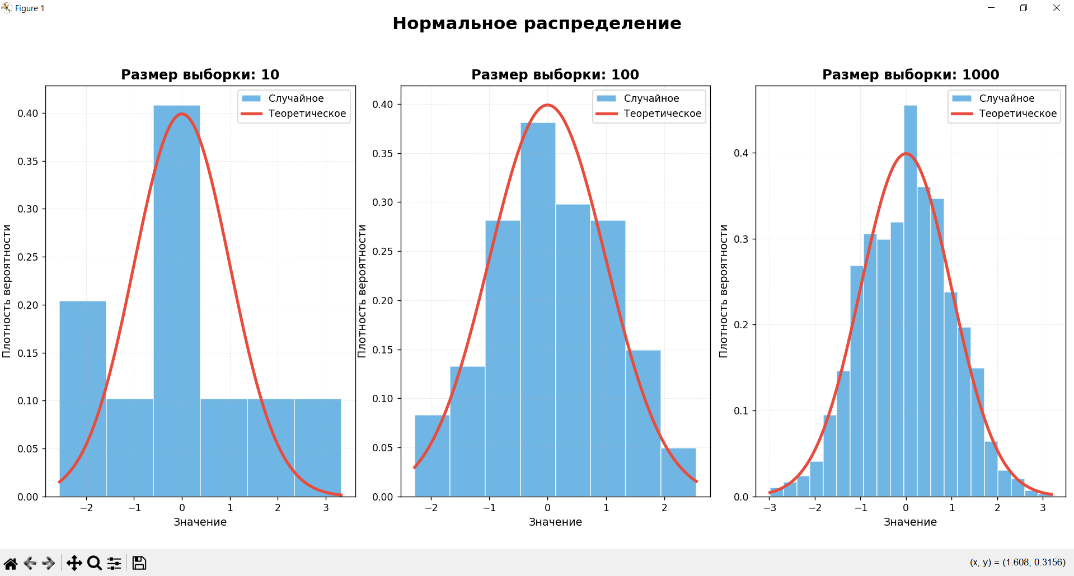
Рис 1. Пример графика для функции paint_distribution

calculate_characteristics(data) – функция подсчёта характеристик распределния (6)-(10), для подсчёта используются библиотечные функции. Вход: data – выборка

print_results_table(dist_name, results, size) – функция печати результатов подсчёта среднего (11) и дисперсии (12) всех характеристик для разных выборок. Вход: dist_name – название распределения, results – словарь с результатами для каждой характеристики, size – размер выборки. Пример вывода:
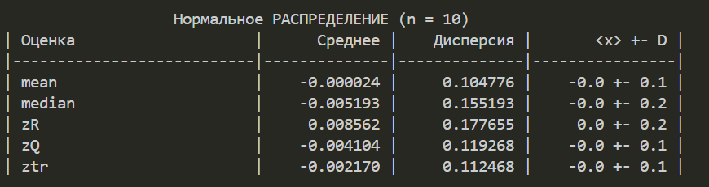
Рис 2. Пример вывода для функции print_results_table
Mean – выборочное среднее, остальное как в формулах (7)-(10)
В функции main происходит вызов всех функций и обработка результатов, используемый seed для random = 5

Результаты:

Нормальное распределение

Характеристики
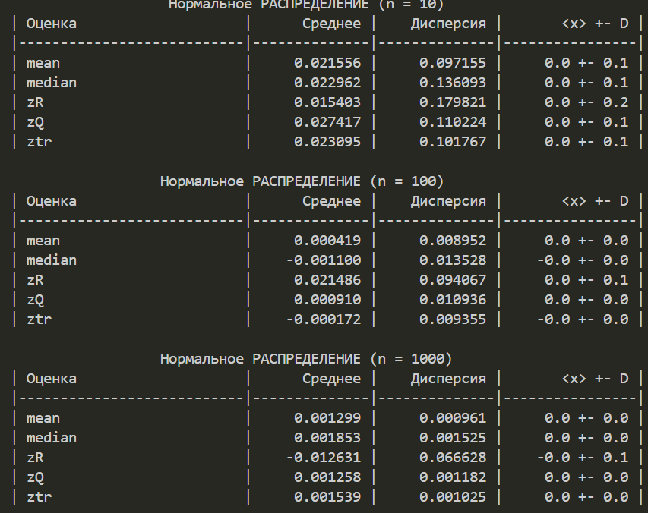
Рис 3. Данные характеристик для нормального распределения

Гистограммы
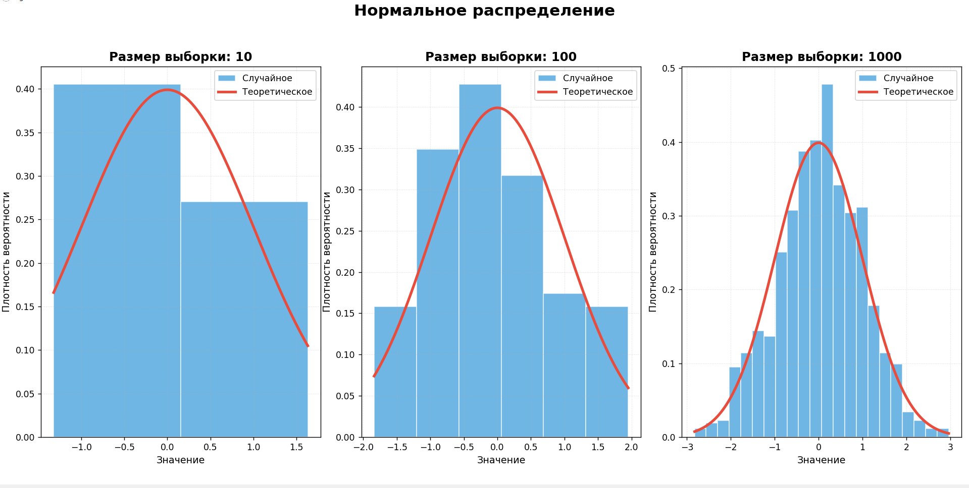
Рис 4. Гистограммы для нормального распределения

Распределение Коши

Характеристики
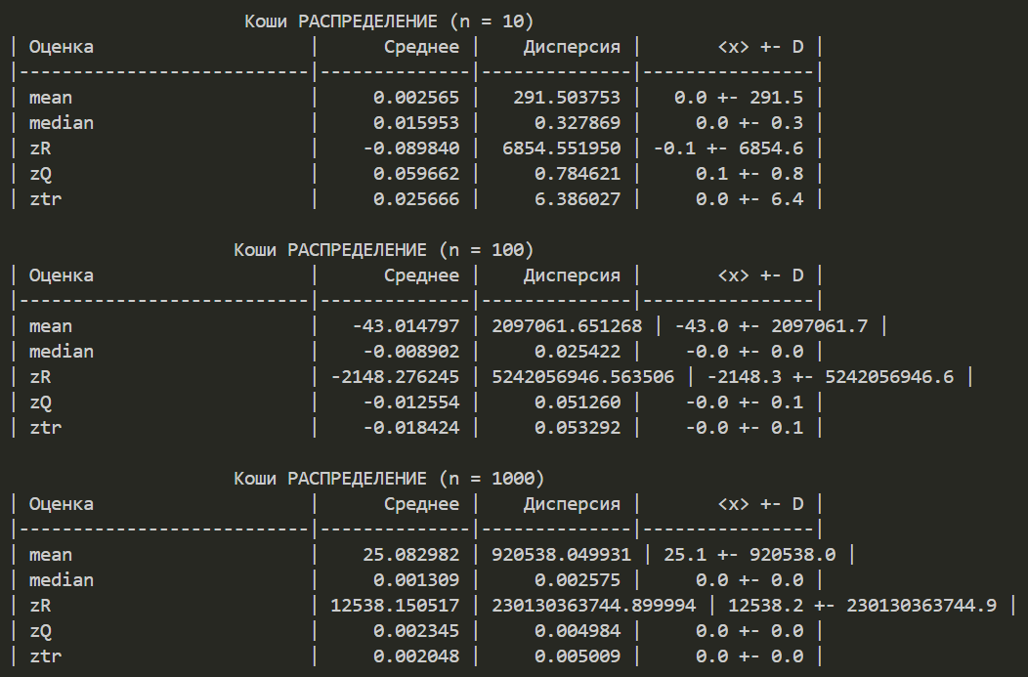
Рис 5. Данные характеристик для распределения Коши

Гистограммы
Для гистограммы распределения Коши хвосты были обрезаны для более наглядного представления (хвосты лежат в промежутке [-3000;3000], из-за чего масшатб картинки изменяется в худшую сторону). При подсчёте характеристик в общем случае обрезка не выполнялась.
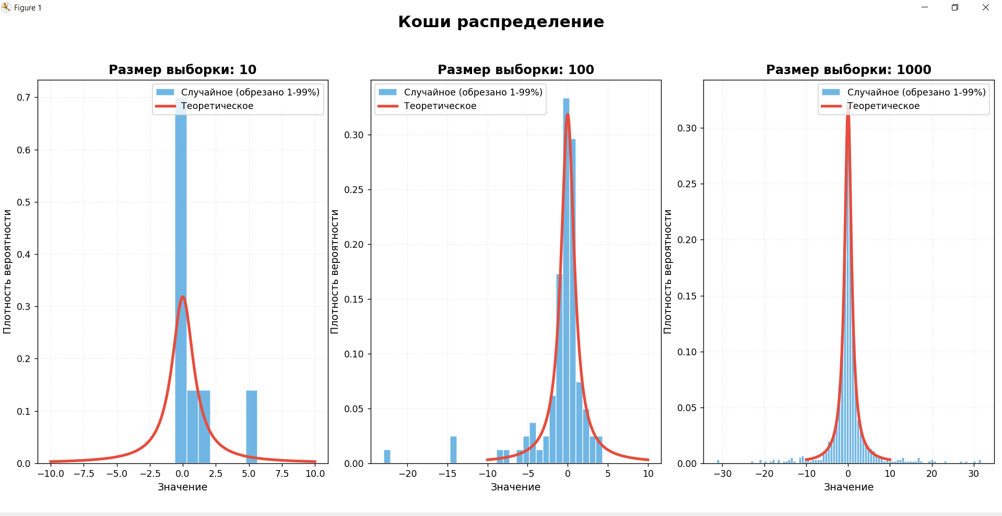
Рис 6. Гистограммы для распределения Коши

Распределение Лапласа

Характеристики
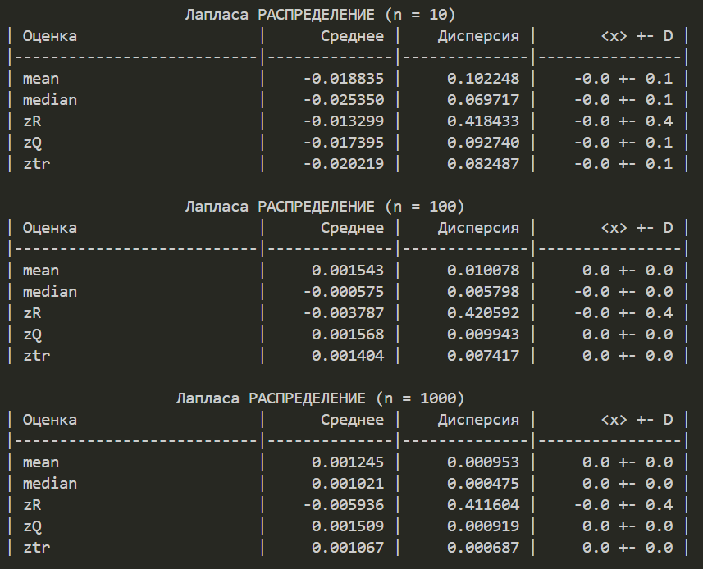
Рис 7. Данные характеристик для распределения Лапласа

Гистограммы
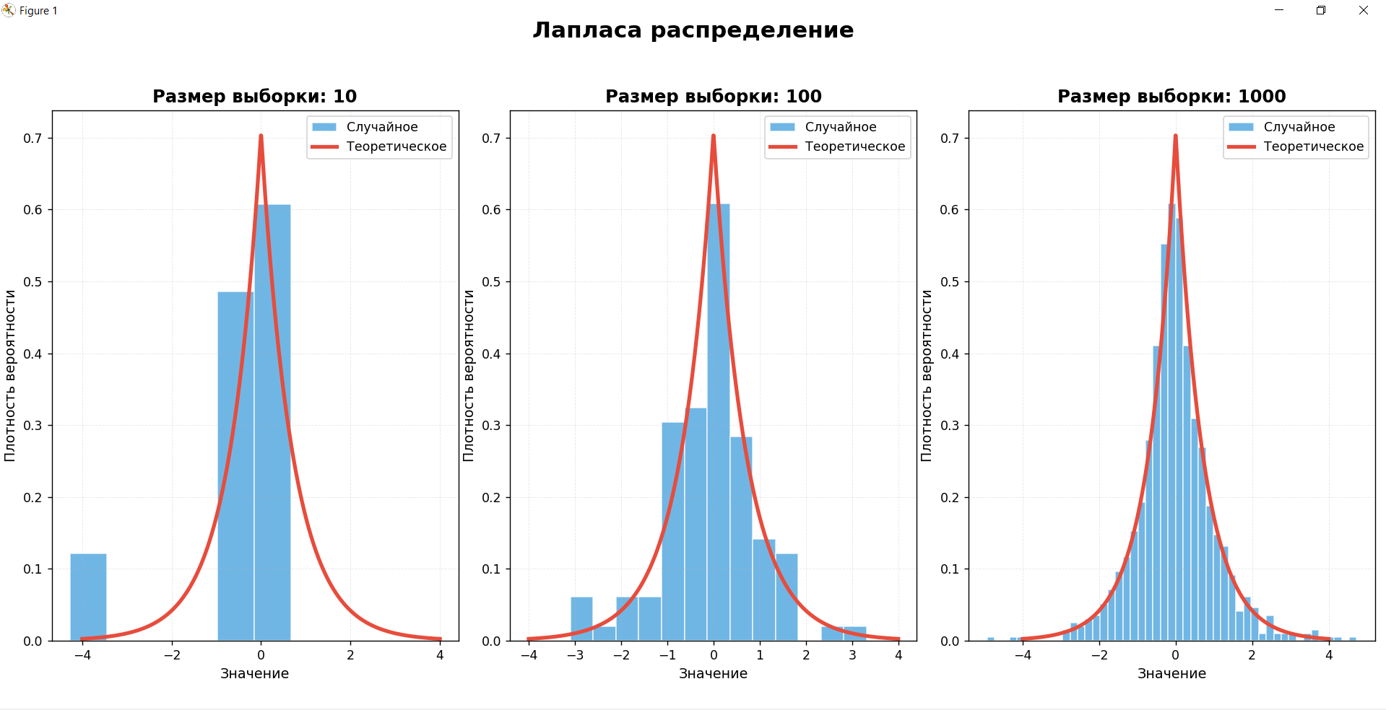
Рис 8. Гистограммы для распределения Лапласа

Распределение Пуассона

Характеристики
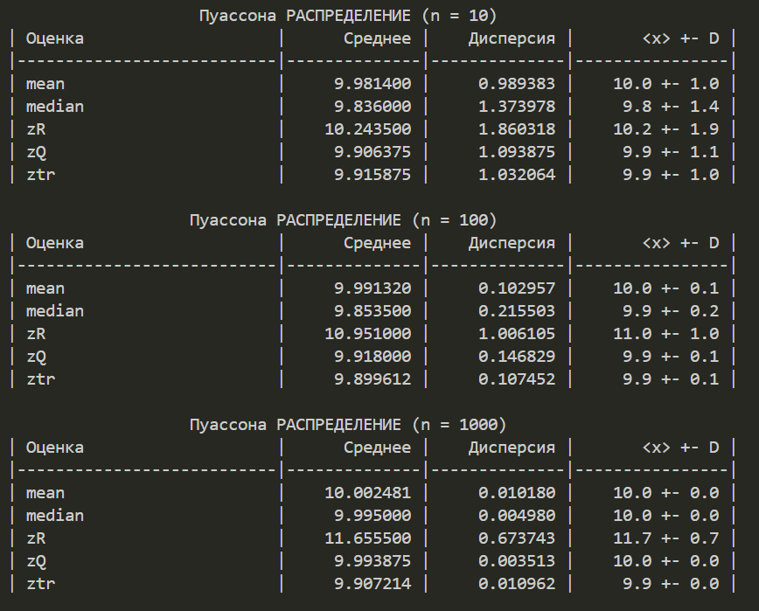
Рис 9. Данные характеристик для распределения Пуассона

Гистограммы
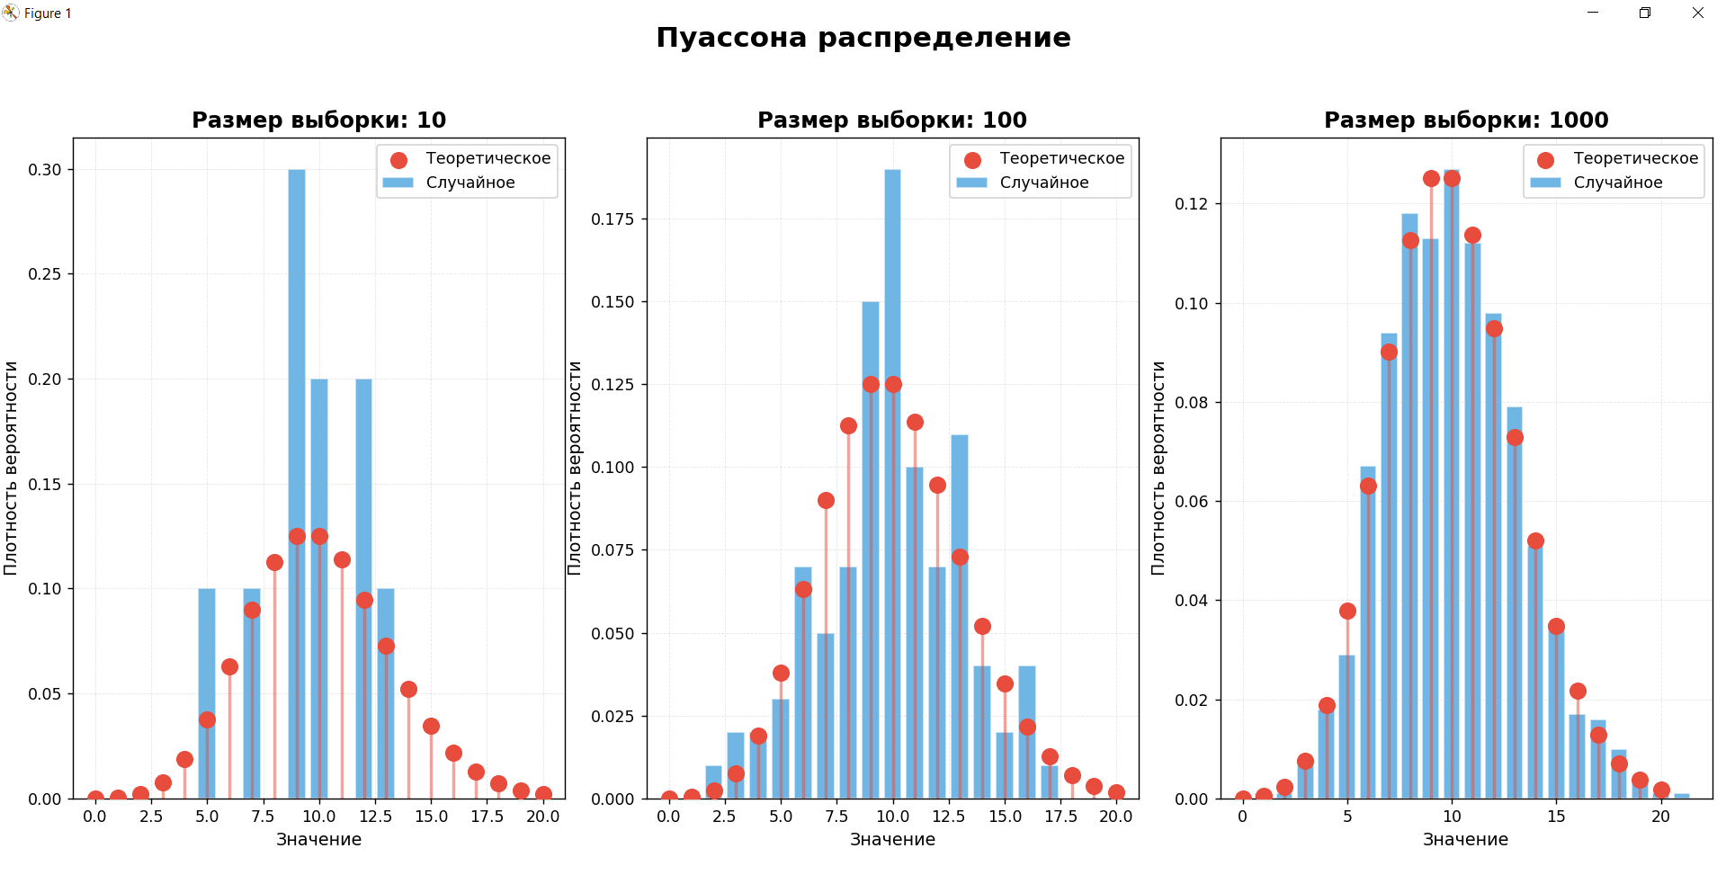
Рис 10. Гистограммы для распределения Пуассона

Распределение равномерное

Характеристики
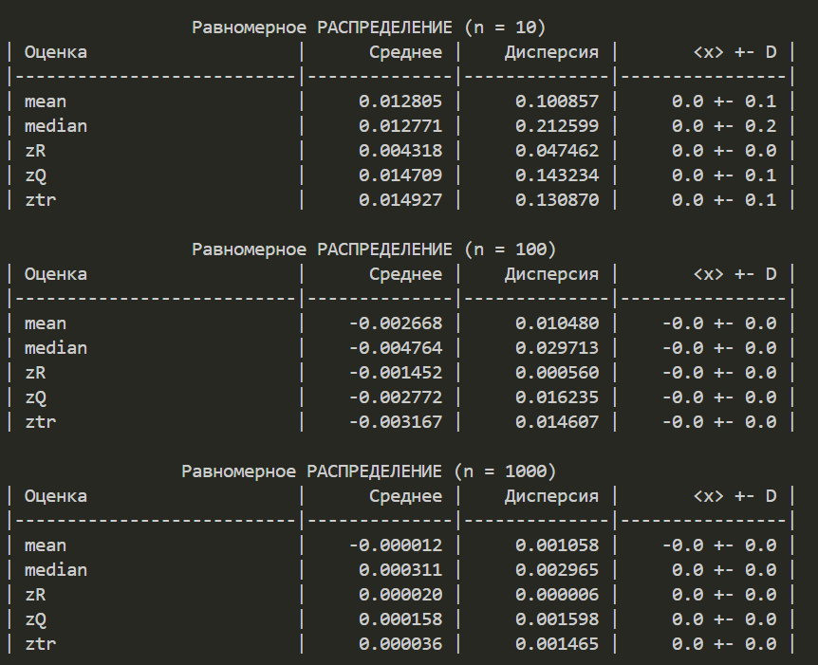
Рис 11. Данные характеристик для равномерного распределения

Гистограммы
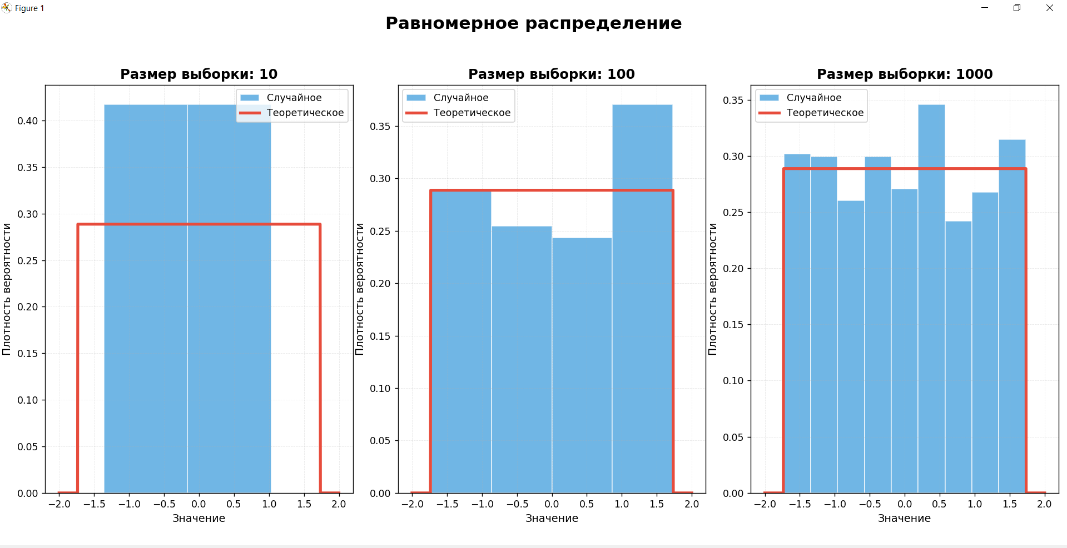
Рис 12. Гистограммы для равномерного распределения

Обсуждение:
Анализ гистограмм:
На всех графиках можно заметить, что с ростом выборки распределение приобретает явный вид. Так при n = 10 плотность вероятности имеет случайные значения и по гистограмме невозможно определить распределение (кроме случая равномерного распределения, по стечению обстоятельств при n=10 проще всего сказать, что оно равномерное).
А при n=1000 все графики стремятся к своему теоретическому распределению с хорошей точностью

Анализ характеристик:
Нормальное распределение – во всех характеристиках среднее равно 0.0, однако с ростом числа элементов в выборке дисперсия каждой характеристики уменьшается, хотя она и так была сравнительно мала. Каждая характеристика стремится к своему теоретическому значению. Лучше всего себя показывает выборочное среднее с наименьшей дисперсией при росте n. Усечённое среднее даёт чуть большую дисперсию по сравнению с обычным.

Распределение Коши – характеристики, а именно выборочное среднее и zR, имеют случайные среднее и дисперсию для каждой выборки, что соответствует теории, так как у распределения Коши нет среднего (интеграл расходится), а также оно имеет выбросы, из-за чего zR также искажается, так как очень чувствительно к выбросам. Однако усечённое среднее уже сходится к 0.0, так как все выбросы убираются. Среди остальных характеристик все стремятся к теоретическому значению 0.0, однако медиана показывает себя лучше всех, имея наименьшую дисперсию для каждой выборки.

Распределение Лапласа – все характеристики с ростом выборки сходятся к теоретическому среднему 0.0, наилучший результат сходимости дисперсии и среднего имеет медиана для всех выборок. Дисперсия zR вовсе не убывает с ростом выборки, что не позволяет её использовать. Усечённое среднее в данном случае имеет меньшую дисперсию по сравнению с выборочным средним.

Распределение Пуассона – zR с ростом n уходит от теоретического значения среднего, хотя дисперсия уменьшается. При малых выборках (n = 10, 100) лучше всего себя показывает подсчёт выборочного среднего, с ростом n (n = 1000) дисперсия медианы и zQ становится явно меньше, чем дисперсии остальных характеристик. Лучше всего себя показывает zQ. Также с ростом n дисперсия выборочного и усечённого среднего практически не меняется. И усечённое среднее имеет большую дисперсию по сравнению с выборочным средним

Равномерное распределение – все характеристики стремятся к теоретическому среднему 0.0. Лучше всего себя показывает zR, её дисперсия уменьшается примерно в n^2 раз, дисперсия остальных характеристик примерно в n раз.

Вывод
В результате выполнения лабораторной работы были сделаны следующие выводы:
- Было показано, что с увеличением числа элементов выборки все гистограммы распределений стремятся к графику теоретического распределения, то есть чем больше элементов, тем легче понять какое распределение представлено.
- Все характеристики, кроме выборочного среднего и zR для Коши и zR для Пуассона, стремятся к своим теоретическим значениям среднего. Также среди них были выбраны наилучшие для каждого распределения:
  - Для нормального распределения лучшая характеристика – выборочное среднее
  - Для распределения Коши лучшая характеристика – медиана
  - Для распределения Лапласа лучшая характеристика - медиана
  - Для распределения Пуассона лучшая характеристика – при малых выборках выборочное среднее, при больших zQ (на основе квартилей ¼, ¾)
  - Для равномерного распределения лучшая характеристика – zR (ширина размаха)

Список литературы
Ширяев А. Н. Вероятность. Кн. 1. Элементарная теория вероятностей. Математические основания. Предельные теоремы / А. Н. Ширяев. — 4-е изд., перераб. и доп. — Москва : МЦНМО, 2007.

Приложения
Репозиторий GitHub: https://github.com/Keendaj/MathStatLabs_2026/tree/Lab1%2B2

